Veículo modular em nós

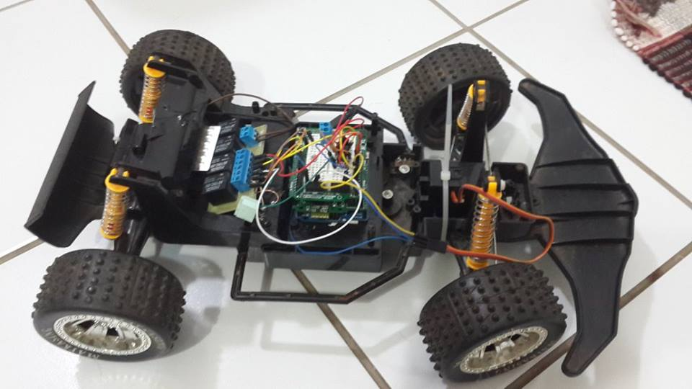

1. **Especificação técnica:**

Veículo modular com tração traseira controlado através de uma interface desenvolvida com uso do kit de desenvolvimento arduino. É necessário para máximo funcionamento uma fonte de energia de 21V, 14 pilhas AA ou 3 baterias de 9 Volts.

O carro é composto pelos nós:

1. Motor
2. Direção
3. **Modo de uso:**

Para utilizar o carro é necessário que este possua uma fonte de energia de no mínimo X Volts. O controle do carro é realizado através do aplicativo para Android, Controle Remoto, por meio de conexão bluetooth. É altamente recomendado utilizar o carro em espaços abertos e livre de interferências para evitar o mal funcionamento do controle..

Esse aplicativo é dividido em:

1. Pedal esquerdo: Ré
2. Pedal direito Acelerador

O controle de direção do carro é realizado realizado através do acelerômetro. Quando o celular é girado em sentido anti-horário o carro vira para esquerda, em sentido horário para a direita, de forma similar ao volante de um carro.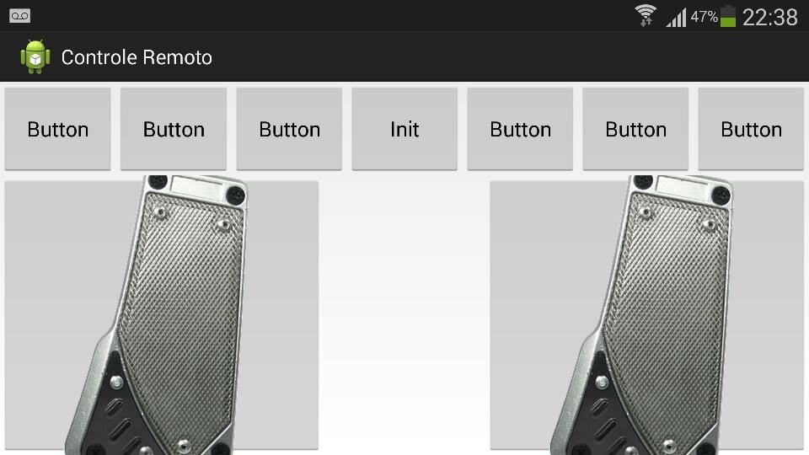

1. **Cuidados e preucações**
   1. Não expor o carro a condições adversas como chuva e ventos fortes.
   2. Não alterar a posição de nenhum dos fios.
   3. Não desligar o bluetooth do celular com o carro em movimento para evitar acidentes.
   4. Não direcionar o carro para pessoas, colisões podem causar danos graves.
   5. Quando não estiver utilizando o carro, guardar em lugar com temperatura ambiente e livre de umidade.
2. **Equipe de desenvolvimento**

Lucas Neves Carvalho 11/0034961

Vitor de Araújo Vieira 11/0067151

Marcelo Campos Colletti 10/0113788

Matheus Rosendo Pedreira 11/0017749

Tiago Pigatto Lenza 11/0020987